ПОВЕСТКА
заседания Думы муниципального района
на 13.12.2019 г.
Начало в 10:00

- О районном бюджете на 2020 год и на плановый период 2021 и 2022 годы в первом чтении.
Докладывает Винокурова И.В., начальник Финансового управления МО «Качугский район» -15 мин. Обсуждение – 10 мин.

- О районном бюджете на 2020 год и на плановый период 2021 и 2022 годы во втором чтении.
Докладывает Винокурова И.В., начальник Финансового управления МО «Качугский район» -10 мин. Обсуждение – 10 мин.

- Об утверждении положения о присвоении звания «Почетный гражданин Качугского района».
Докладывает Копылова Е.В., руководитель аппарата администрации муниципального района -10 мин. Обсуждение – 10 мин.

- О согласовании передачи имущества, находящегося в собственности муниципального образования «Качугский район», в муниципальную собственность Харбатовского муниципального образования.
Докладывает Юшина О.Н., заведующий отделом муниципального имущества администрации муниципального района «Качугский район» – 5 мин. Обсуждение – 5 мин.

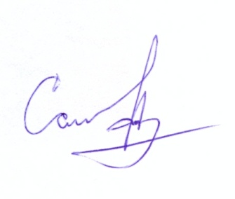
Председатель Думы
муниципального района
«Качугский район» А.В. Саидов

